Lección 10: Multiplicación y división
- Representemos grupos iguales y escribamos situaciones de grupos iguales.

Calentamiento: Cuál es diferente: Multiplicación y división
¿Cuál es diferente?
A
B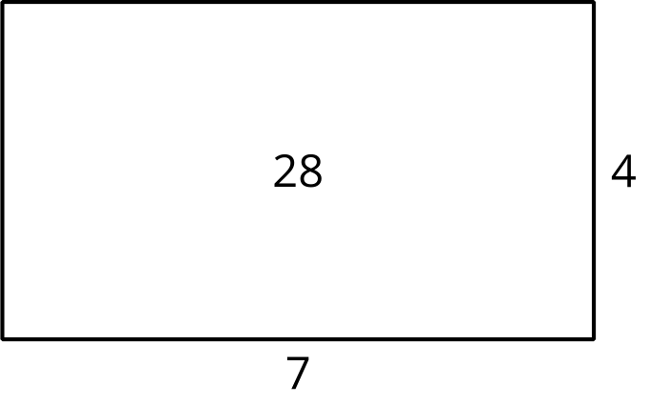
C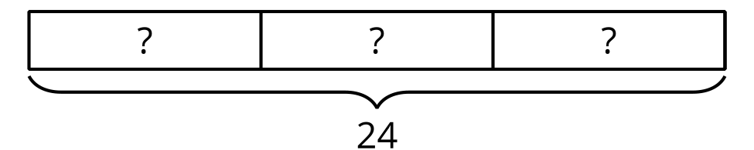
D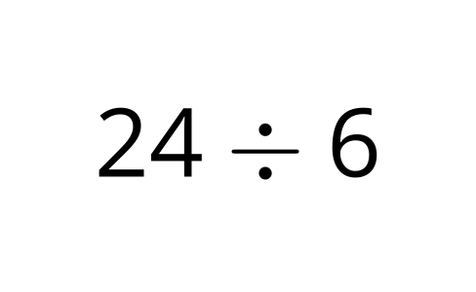

10.1: Clasificación de tarjetas: Encuentra la pareja
Tu profesor te va a dar una tarjeta que muestra una ecuación o un diagrama.
- Busca un compañero que tenga una tarjeta que represente la misma situación o las mismas cantidades de tu tarjeta. Prepárate para explicar cómo sabes que las tarjetas van juntas.
- Con tu compañero, haz un póster que incluya:
  - sus tarjetas
  - otro diagrama que pueda estar representado por su ecuación de división
  - una situación que pueda estar representada por su ecuación de división
- Muestren cómo pensaron. Organicen su trabajo para que los demás puedan entenderlo.

10.2: Recorrido por el salón: Encuentra la pareja
Cuando estés viendo los pósteres con tu compañero:
- Describe una representación que hayas visto que sea diferente a las que mostraste en tu póster.
- Escoge un póster distinto al tuyo. Describe una forma en la que el póster muestra la relación que hay entre la multiplicación y la división.
© CC BY 2021 Illustrative Mathematics®

